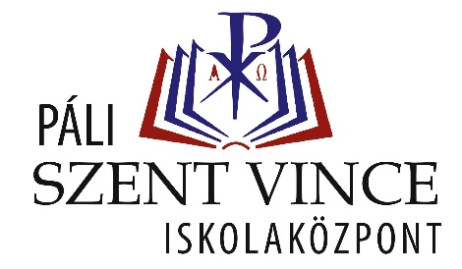
Elérhetőségek:
Tel.: +3696596160
szentvince@szentvince-kapuvar.hu
facebook.com/palikapuvar/
szentvince-kapuvar.hu
9330 Kapuvár, Fő tér 25-27.

Szándéknyilatkozat iskolai beiratkozáskor
Tanuló neve: ________________________
Osztálya: ______
Alulírott tanuló és szülei elfogadjuk és támogatjuk a Páli Szent Vince Katolikus Gimnázium, Általános Iskola és Óvoda nevelési, világnézeti célkitűzéseit, a diákok lelki, szellemi fejlődése érdekében végzett munkáját.
Tudomásul vesszük az alábbi kötelezettségeket:
- lelki, vallási nyitottság
- a házirend és a tanév rendjének betartása
- felekezetnek megfelelően heti két óra hit-és erkölcstan óra órarendbe építve
- amennyiben nincs megkeresztelve a gyermek, úgy egy éven belül megkeresztelkedik
- havonta egyszer iskolamise, valamint évfolyammise iskolai kereteken belül
- az egyházi ünnepek méltó megtartása
- lelkigyakorlatokon, lelki napokon való részvétel
- lelkiismeretes, szorgalmas tanulmányi munka és fegyelmezett magaviselet
- a tanulók az iskolában és azon kívül is kötelesek viselkedésükkel a keresztény értékrendet képviselni

Kapuvár, 2023. …………

……………………………… ………………………………
tanuló aláírása szülő aláírása

